

|  |
| --- |
| Instalación de Servicios |
|  |
| 16 octubre  IES TRAFALGAR  Creado por: Antonio Alba |

¡¡Importante!!

Antes de estas instalaciones actualizaremos los paquetes:

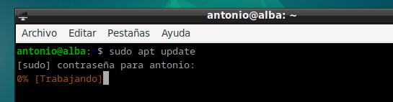

# MySQL_Server

Lo instalamos con:

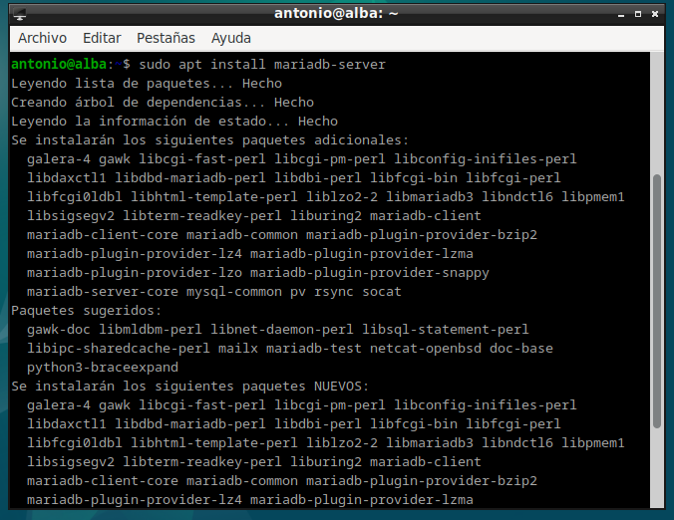

Verificamos que esté funcionando:

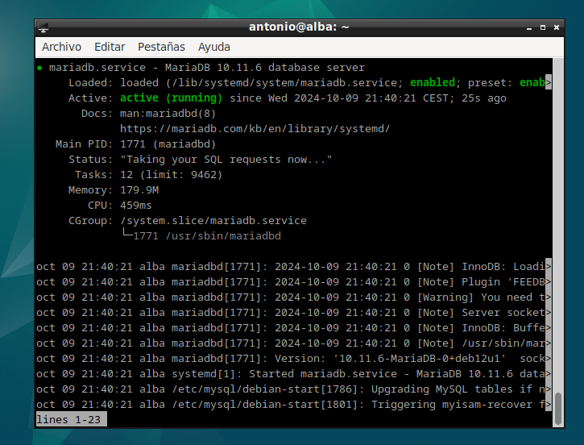

Archivo de configuración más importante de MariaDB:

Ubicación: /etc/mysql/mariadb.conf.d/50-server.cnf

# PHP

Lo instalamos:  
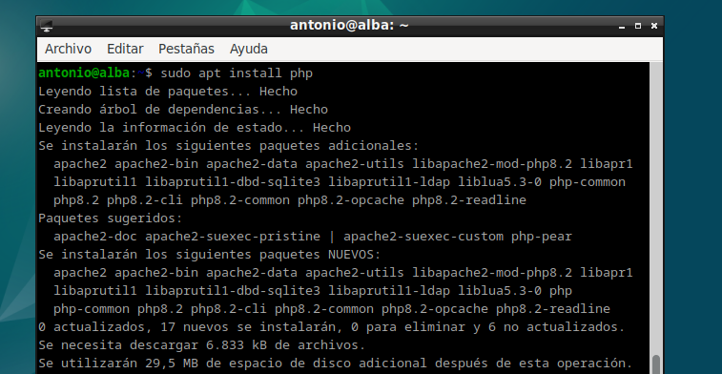

Comprobamos que funcione:

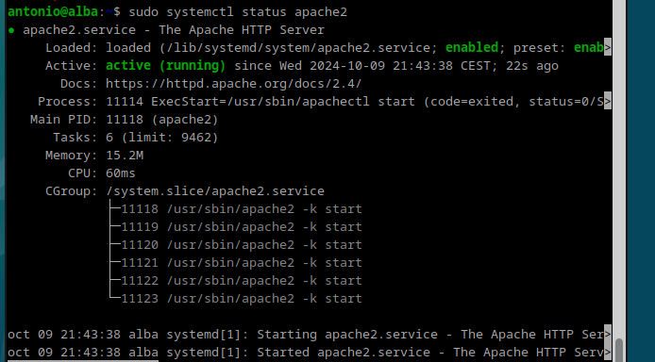

Archivo de configuración más importante de PHP:

Ubicación: /etc/php/{versión}/cli/php.ini

# PHPMyAdmin

Para instalar PHPMyAdmin pasaremos el comando:  


Durante la instalación, nos pedirá que seleccionemos el servidor web (generalmente Apache). También nos preguntará si queremos configurar la base de datos con dbconfig-common, a lo que respondemos Sí.

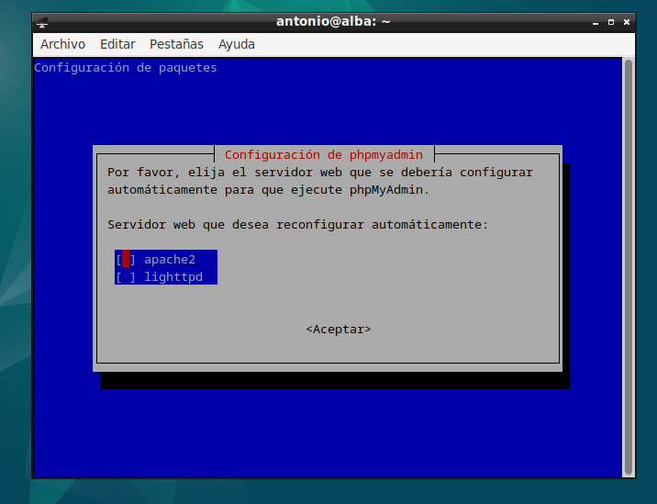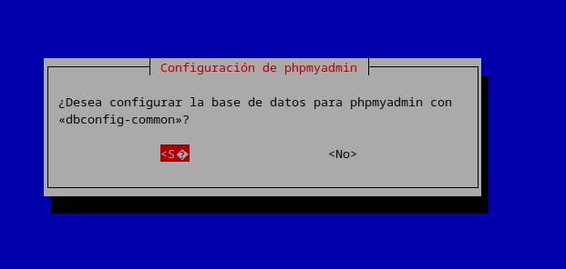

Y reiniciamos apache con:



El archivo de configuración mas importante es:

/etc/phpmyadmin/config.inc.php

# FTP

Instalar vsftpd:

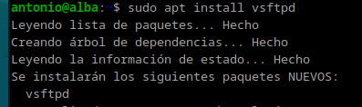

Iniciamos y habilitamos el servicio para que arranque automáticamente al encender el sistema:

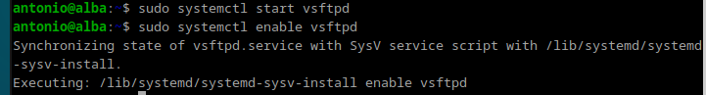

Comprobamos que todo esté bien

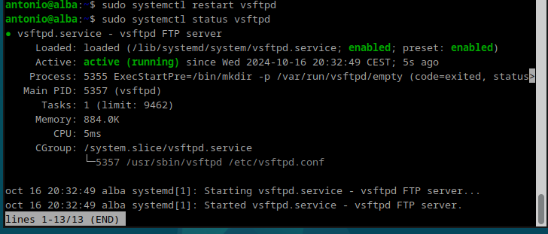

El archivo de configuración mas importante es:

/etc/vsftpd.conf

# NGINX

Instalamos con el comando: sudo apt install nginx

(He perdido la captura)

Al instalar este proceso entrará en conflicto con apache2 porque ambos usan el puerto 80.

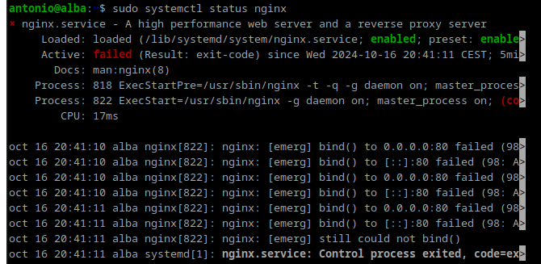

Para arreglarlo paramos apache y recargamos nginx:



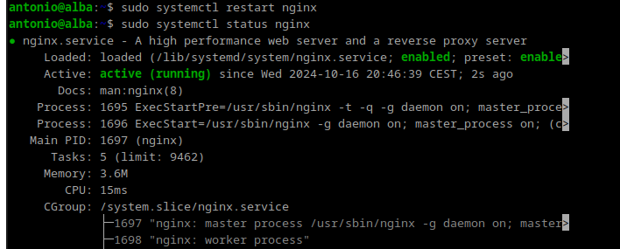

El archivo de configuración principal de **Nginx** es:  
/etc/nginx/nginx.conf

# Tomcat

Tomcat requiere que Java esté instalado. Podemos instalar **OpenJDK** con el siguiente comando:

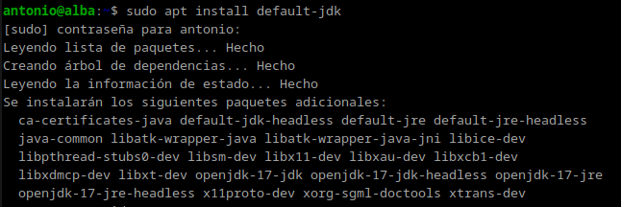

Vamos a la página oficial de descargas de Apache Tomcat y seleccionamos la versión que deseamos instalar. Usamos wget para descargar la versión más reciente:

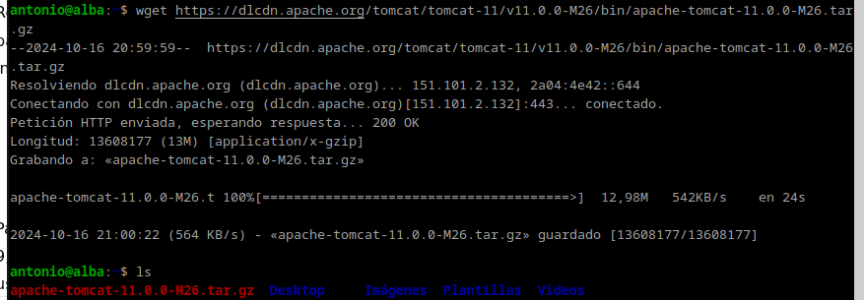

Descomprimimos el archivo en /opt/tomcat/

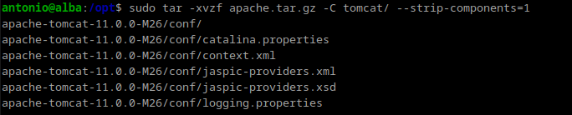

Cambiamos los permisos para que el usuario adecuado pueda gestionar Tomcat:



Para gestionar Tomcat como un servicio, creamos un archivo de servicio:

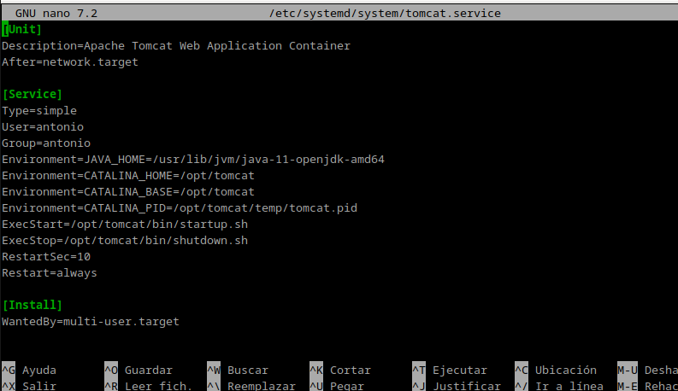

Recargamos systemd para que el nuevo servicio sea reconocido:

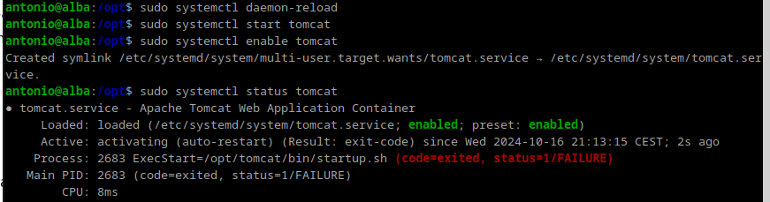

El archivo de configuración más importante de **Apache Tomcat** es:

/opt/tomcat/conf/server.xml